

中国金融电子化公司
信用卡风险信息共享系统
需求规格说明书
版本： V1.1

部 门 | 中国金融电子化公司
撰 写
审 核
批 准

修订记录
版本号 | 日期 | 章节号 | 简单描述 | 修订者
V1.0 | 2011/12/30 |  | 创建
V1.1 | 2012/10/27 |  | 修改

目录
1 综述 3
1.1 建设背景 3
1.2 建设目标 3
1.3 参考资料 3
1.4 项目范围 4
1.5 业务描述 4
1.5.1 总业务处理流程图 4
1.5.2 系统业务示意图 5
1.5.3 业务管理模式描述 5
1.5.3.1信息采集 5
1.5.3.2采集范围 5
1.5.3.3采集方式 5
1.5.3.4采集频率 6
1.5.4 信息加工和整合 6
1.5.5 信息的使用 6
1.5.5.1提供的产品或服务 6
1.5.4.2服务方式 6
1.5.6 业务量估算 6
1.5.6.1数据量估算 6
1.5.6.2用户访问数据估算 6
1.6 系统参与者 7
1.7 系统划分 7
1.7.1 系统划分 7
1.7.2 功能清单 7
2 功能描述 8
2.1 登陆认证 8
2.1.1 登录认证 8
2.2 在线维护 8
2.2.1 维护信用卡风险信息 8
2.2.1.1在线查询 9
2.2.1.2在线新增 12
2.2.1.3在线修改 15
2.2.1.4在线删除 18
2.2.2 报文管理 20
2.2.2.1 报送管理 20
2.2.2.2 报文管理 24
2.2.2.3 修改调度状态 26
2.2.2.4 汇总报文清单管理 27
2.2.2.5 下载管理 29
2.2.3 系统维护 33
2.2.3.1 定时任务管理 33
2.3 数据处理 35
2.3.1 报文接收 35
2.3.2 报文质量检查 36
2.3.3 报文数据加载 40
2.3.4 自动任务调度 43
2.3.5 汇总报文生成（增量\存量） 45
2.4 统计分析 47
2.4.1 信用卡风险信息汇总统计 47
2.4.2 信用卡风险信息统计 48
2.4.3 信用卡风险信息报送情况统计 49
2.5 预处理 50
3 接口分析 52
3.1 与个人征信系统的接口 52
3.1.1 用户登录 52
3.1.2 机构、用户复用 52
3.2 与接口查询系统的接口 52
3.2.1 文件传输第三方传输中间件 53
3.2.2 文件传输发送、接收服务 53
4 非功能性需求 54
4.1 系统性能需求 54
4.2 可维护性 54
4.3 易实用性 54
5 附件 56
5.1 数据字典 56
5.1.1 报文类型（dd_msgtype） 56
5.1.2 风险数据类型（dd_riskdatatype） 56
5.1.3 证件类型字典（dd_certificate） 56
5.1.4 信息来源（dd_msgdatasource） 57
5.1.5 行为类别（dd_actiontype） 57
5.1.6 行为类别细分（dd_detailactiontype） 57
5.1.7 终端现状（dd_terminalstatus） 58
5.1.8 处理标志（dd_processmark） 58
5.1.9 调度状态（dd_dispatchstat） 58
5.1.10 报文采集方式（dd_reportmethod） 58
5.1.11 报文处理状态（dd_msgstatus） 59
5.2 系统报文接口规范 59

- 综述
银行卡风险信息系统主要是为了防范银行卡业务风险而开发的。
  - 建设背景
为落实苏宁副行长2009年6月9日在行长专题会议上关于“请征信管理局、征信中心、支付结算司，并请征信中心、中国银联研究中国银联风险信息共享系统与人民银行征信系统的数据共享问题”的指示，贯彻《中国人民银行 中国银行业监督管理委员会 公安部 国家工商总局关于加强银行卡安全管理、预防和打击银行卡犯罪的通知》(银发[2009]142号,以下简称《通知》)中，“发卡机构要将相关银行卡风险信息及时报送人民银行征信系统”的相关要求，征信中心对信用卡风险信息的共享情况进行了调研，对征信系统采集银行卡风险信息的可能方案（包括与中国银联共享数据）进行了认真研究。在会商支付司、征信局以及主要发卡机构后，拟定了《商业银行信用卡风险信息采集方案》，总体思路是：征信中心直接从商业银行采集信用卡风险信息，建立集中的、独立的信用卡风险信息数据库，统一进行数据整合，在提供信息的商业银行内部进行共享。苏行长对此方案做出批示，“同意”。为此，需要开发一个银行卡风险信息采集系统，实现银行卡风险信息的采集、整合和反馈，为商业银行防范银行卡业务风险提供参考。
  - 建设目标
从商业银行收集关注人群、黑中介和关注商户的信息，征信中心将信息汇总后打包返给商业银行，由商业银行加入自己的系统内使用。同时，为商业银行提供在线添加、修改、删除、查询单笔信息的功能。
  - 参考资料
- 2011年项目业务需求书_信用卡风险信息采集.doc。
- 业务需求书附件：信用卡风险信息接口规范.doc。
- 信用卡风险信息操作手册。
- 信用卡风险信息部署手册。
  - 项目范围
适用于征信中心与报送机构间交换信用卡风险信息。
  - 业务描述
    - 总业务处理流程图
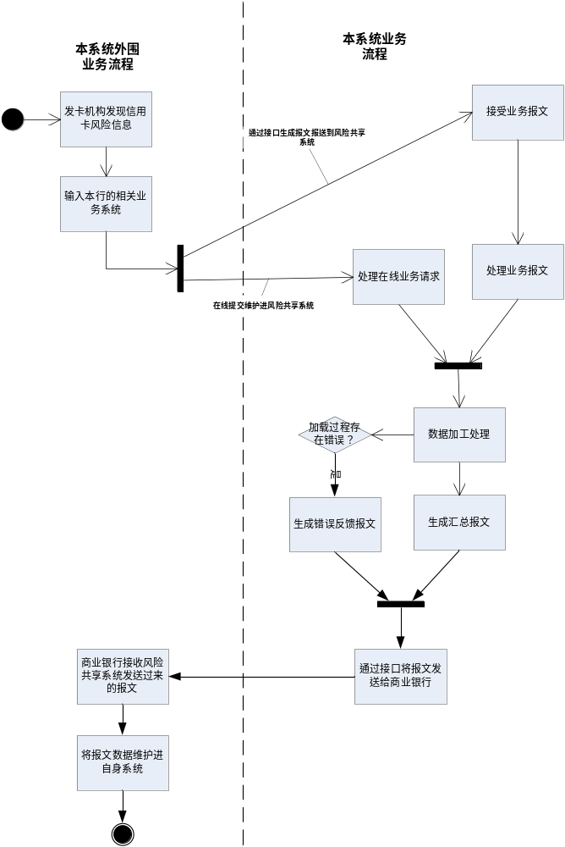
    - 系统业务示意图

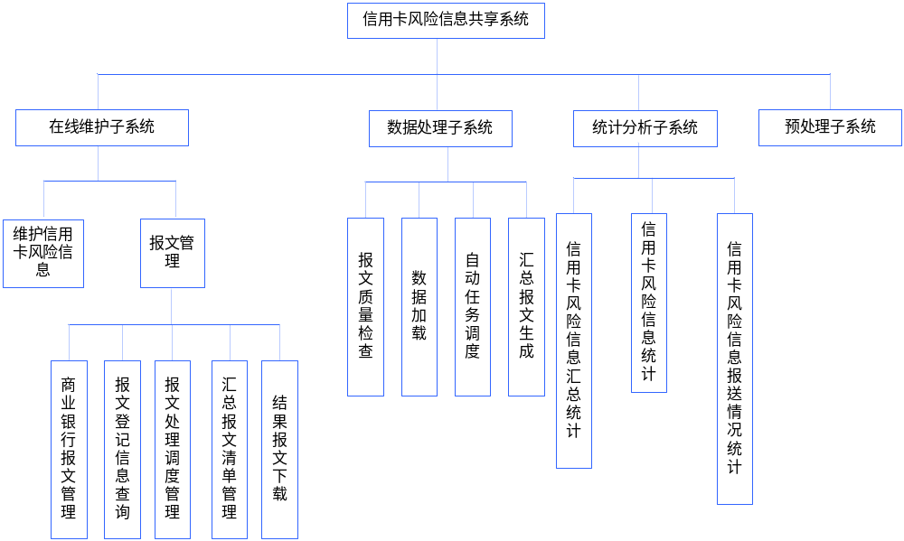
信用卡风险信息系统主要分为：在线维护子系统、数据处理子系统、统计分析子系统和预处理子系统四个子系统。其中预处理子系统提供商业银行使用，在商业银行端进行数据格式校验及报文的加密加压；在线维护子系统提供报文和汇总报文的上传下载、信息查询、报文管理、报文查询等功能；数据处理子系统在中心端进行报文格式校验、数据入库、汇总报文生成等功能。由于本系统机构用户同个人征信系统完全一致，故本系统不再建设用户机构管理功能，直接使用个人征信系统的登录认证服务。
    - 业务管理模式描述

1.5.3.1信息采集
目前主要采集可能会给信用卡业务带来风险的关注人群、黑中介、关注商户3类主体的行为信息。

1.5.3.2采集范围
采集指标定义见《信用卡风险信息接口规范》。

1.5.3.3采集方式
- 数据报送机构可通过在线或邮件报送报文的形式批量报送数据，也可通过在线的形式增加、删除、修改单笔信用卡风险信息。
- 信息删除通过删除报文实现。
- 风险信息的修改通过直接覆盖实现。
- 数据报文要使用征信中心提供的加密加压程序进行预处理。

1.5.3.4采集频率
报送频度暂定为“周”，数据报送机构每周报送上1周获取的信用卡风险信息，以后逐渐提高频率，最终实现T+1报送。
    - 信息加工和整合
暂时采用精确匹配方法。
1．关注人群信息按“人员姓名+证件类型+证件号码”进行整合。
2．黑中介欺诈信息按“中介联系电话”进行整合。
3．关注商户信息按“商户编号+终端编号”进行整合。
    - 信息的使用

1.5.5.1提供的产品或服务
征信中心定期（周或日）把各行报送的数据及时汇总后，反馈给各行，以便各行加载到自己的系统中使用。

1.5.4.2服务方式
提供存量反馈和增量反馈两种方式。
    - 业务量估算

1.5.6.1数据量估算
系统每天处理约10万笔业务，高峰时段30万笔，年均增长30%。

1.5.6.2用户访问数据估算
- 日均在线报送、加载报文100个，高峰时段300个。
- 日均在线录入修改访问量1000次，高峰时段访问量3000次。
- 日均查询访问量1000次，高峰时段访问量3000次。
- 各类访问量年均增长30%。
  - 系统参与者
信用卡风险信息系统主要涉及的参与者包括: 项目经理，开发人员，用户，测试人员。
  - 系统划分
    - 系统划分
编号 | 系统名称 | 描述
1 | 在线维护
2 | 数据处理
3 | 统计分析
4 | 预处理
    - 功能清单
功能编号 | 用例名称 | 所属子系统
1 | 登录系统
2 | 在线维护信用卡风险信息（新增、更新、删除、查询） | 在线维护子系统
3 | 商业银行报文处理情况查询（查询、导出） | 在线维护子系统
4 | 报文登记信息查询（查询、明细查看） | 在线维护子系统
5 | 报文调度管理（单笔、批量调度） | 在线维护子系统
6 | 汇总报文清单管理 | 在线维护子系统
7 | 反馈管理（错误反馈、汇总报文） | 在线维护子系统
8 | 系统定时任务维护设置 | 在线维护子系统
9 | 报文接收 | 数据处理子系统
10 | 质量检查 | 数据处理子系统
11 | 数据加载 | 数据处理子系统
12 | 自动调度 | 数据处理子系统
13 | 汇总报文生成 | 数据处理子系统
14 | 统计分析（三类报表） | 统计分析子系统
15 | 预处理 | 预处理子系统
- 功能描述
以下子系统主要
  - 登陆认证
    - 登录认证
【功能描述】
登录信用卡风险信息系统。
【使用用户】
征信中心用户或商业银行用户。
【前提条件】
登录的用户为个人征信系统用户。
【基本流程】
- 用户通过个人征信系统登录认证服务。
- 系统维护系统的登录用户session信息，保证能公用登录个人征信系统的用户信息。
- 系统用户的用户信息能通过个人征信系统进行维护（如角色、权限等）。
- 系统根据个人登陆用户的权限信息在信用卡风险信息系统主页面动态决定各功能模块的菜单项展示与否。
【备选流程】
【执行结果】
【优先级】高
【数据项说明】
【备注】
  - 在线维护
    - 维护信用卡风险信息
【功能描述】
在线维护信用卡风险信息主要包括:查询，新增，修改和删除等操作。

2.2.1.1在线查询
【功能描述】
征信中心和商业银行的用户可通过在线查询关注人群信息，黑中介信息和关注商业信息等查询操作来维护信用卡风险信息。
【在线查询流程图】
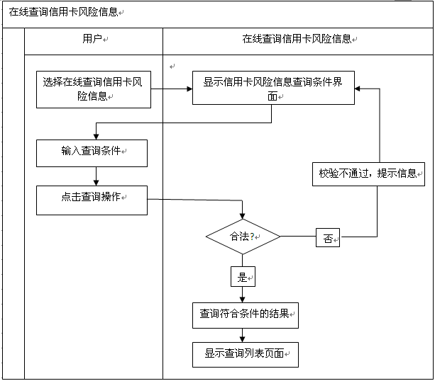
图2.2.1.1-1 在线查询流程图
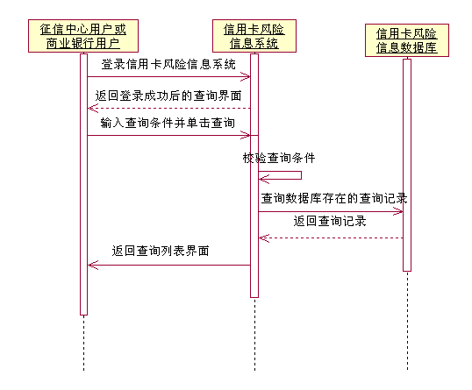
图2.2.1.1-2 在线查询流程图
【使用用户】
征信中心用户或商业银行用户。
【前提条件】
征信用户或商业银行用户登录信用卡风险信息系统并且具有在线查询信用卡风险信息的权限。
【基本流程】
- 征信中心用户或商业银行单击在线维护信用卡风险信息菜单，系统显示具有查询、增加、删除、修改功能的信用卡风险信息的维护界面。
- 在线维护信用卡风险信息操作界面，用户选择信用卡风险信息类型，单击设定查询条件按钮，系统显示对应该类风险信息的查询条件设定页面:
- 若用户选择关注人群信息查询界面,界面内容包括:姓名，证件类型，证件号码，行为类别，行为类别细分，信息获取日期开始日期，信息获取日期结束日期，行为发生地点，行为描述。
- 若用户选择黑中介信息查询界面，界面内容包括:中介联系电话，信息来源，信息获取日期开始日期，信息获取日期结束日期，行为发生地点，行为描述，中介机构名称，联系地址，法人代表/负责人姓名，法人代表/负责人证件类型,法人代表/负责人证件号码。
- 若用户选择关注商户信息查询界面,界面内容包括:商户编号，终端编号，行为类别，终端现状，信息获取日期开始日期，信息获取日期结束日期，行为发生地点，行为描述，收单机构代码，商户名称，商户地址，法人代表/负责人姓名,法人代表/负责人证件类型，法人代表/负责人证件号码。
- 用户输入对应的信用卡风险信息类型查询条件,并点击查询按钮。
- 系统对征信中心用户或商业银行用户输入的查询内容进行校验，校验规则如下:
  - 关注人群信息查询条件校验规则:
信息获取日期开始日期和信息获取日期结束日期必须同时输入或同时不输入，且当同时输入时，信息获取日期开始日期小于等于信息获取日期结束日期。行为发生地点，必须为6位数字。
  - 黑中介信息查询条件校验规则:
中介联系电话，只能包含数字和“-”。
信息获取日期开始日期和信息获取日期结束日期必须同时输入或同时不输入，且当同时输入时，信息获取日期开始日期小于等于信息获取日期结束日期。行为发生地点，必须是6位数字。
  - 关注商户信息查询校验规则:
信息获取日期开始日期和信息获取日期结束日期必须同时输入或同时不输入，且当同时输入时，信息获取日期开始日期小于等于信息获取日期结束日期。行为发生地点，必须是6位数字。
  - 若校验不通过，系统提示出错信息，并将未通过校验的数据项用红字显示，提示用户修改，用例结束。
- 若校验通过后, 则根据用户输入的查询条件组合SQL查询语句查询并显示出风险信息记录，不显示打删除标记的记录。各个查询条件之间是“并且”的关系。如某项查询条件未设定或者输入内容是空格，则忽略该条件。
各类风险信息的显示内容如下：
  - 关注人群信息显示如下数据项：
姓名，证件类型，证件号码，行为类别，行为类别细分，信息获取日期，行为发生地点，行为描述。
  - 黑中介信息显示如下数据项：
中介联系电话，信息来源，信息获取日期，行为发生地点，行为描述，中介机构名称，联系地址，法人代表/负责人姓名，法人代表/负责人证件类型，法人代表/负责人证件号码。
  - 关注商户信息显示如下数据项：
商户编号，终端编号，行为类别，终端现状，信息获取日期，行为发生地点，行为描述，收单机构代码，商户名称，商户地址，法人代表/负责人姓名，法人代表/负责人证件类型，法人代表/负责人证件号码。
- 代码型数据项直接显示为代码，对于征信中心用户，将报送机构代码作为第一个数据项显示。商业银行用户不显示报送机构代码。系统分页显示查询结果，每页显示20条记录。使用上一页、下一页按钮及输入页码直接跳转的方式可分页查看其他页的内容。在线维护信用卡风险信息查询页面右上方有“查询”按钮和重置按钮。
- 流程结束。
【备选流程】
【执行结果】
【优先级】高
【数据项说明】
【备注】

2.2.1.2在线新增
【功能描述】
征信中心和商业银行的用户可通过在线新增关注人群信息，黑中介信息和关注商业信息等新增操作维护信用卡风险信息。
【在线新增流程图】
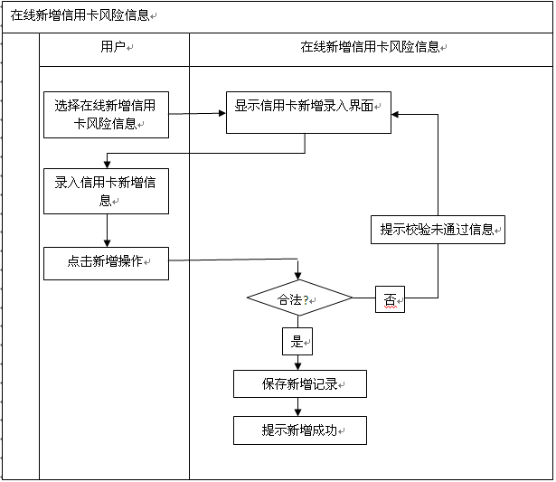
图2.2.1.2-1 在线新增流程图
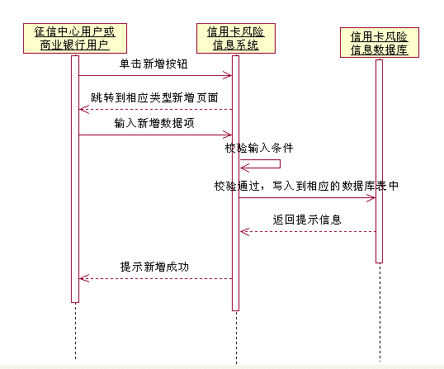
图2.2.1.2-2 在线新增流程图
【使用用户】
征信中心用户或商业银行用户。
【前提条件】
征信用户或商业银行用户登录信用卡风险信息系统并且具有在线新增信用卡风险信息的权限。
【基本流程】
- 征信中心用户或商业银行单击在线维护信用卡风险信息菜单，系统显示具有查询、增加、删除、修改功能的信用卡风险信息的维护界面。
- 用户选择信用卡风险信息类型，单击新增在线维护信用卡风险信息按钮，系统显示相应类型信用卡风险信息的输入界面。输入界面显示数据项见《信用卡风险信息接口规范》中8.2,8.3,8.4章节，3类风险信息的报文体部分描述。其中报送机构代码直接以该用户所属的机构代码填充，且不允许被编辑修改。
- 用户输入风险信息的唯一标识后，点击“唯一标识验证”按钮，系统判断该标识在库中是否已存在，如已存在则提示“该记录已存在或已被删除，请通过在线修改或是重新报送报文更新！”，返回输入界面供用户重新修改标识项。如不存在，则提示“库中不存在该条记录，可继续输入！”，并将标识项置为不可修改状态，用户可继续进行其他数据项的输入。

注：风险信息的业务的“唯一标识”具体描述如下：
关注人群：姓名+证件类型+证件号码+行为类别；
黑中介：中介联系电话；
关注商户：商户编号+终端编号；
- 用户输入完毕后，点击保存按钮，系统对用户输入的数据项进行格式校验。
- 校验规则见《信用卡风险信息接口规范》中10.2章节“报文体校验”部分描述。用户点击重置将表单数据项置空。
- 如数据项未通过校验，则提示数据输入未通过校验，并将未通过校验的数据项以红以字体显示。界面返回原录入界面供用户进行修改。
- 如数据项全部通过校验则将该条记录写入数据库并提示保存成功。写入内容除用户输入的数据项外，还应编制并写入记录的唯一编号，将数据报送时间记为入库时间（精确到秒），数据更新时间记为入库时间（精确到秒），增量\存量标志记为1即增量，删除标记置为0，即正常记录。
- 流程结束。
【备选流程】
【执行结果】
【优先级】高
【数据项说明】
【备注】

2.2.1.3在线修改
【功能描述】
征信中心和商业银行的用户可通过在线修改关注人群信息，黑中介信息和关注商业信息等修改操作维护信用卡风险信息。
【在线修改流程图】
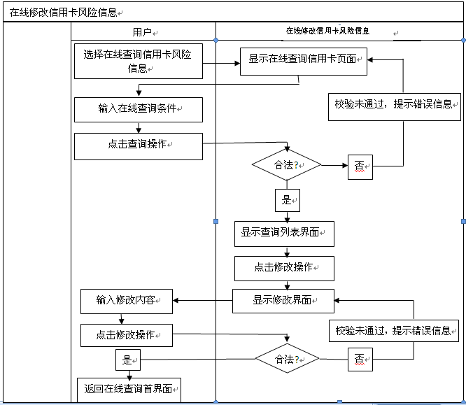
图2.2.1.3-1 在线修改流程图
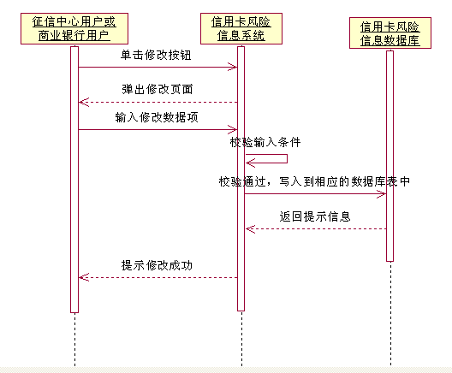
图2.2.1.3-2 在线修改流程图
【使用用户】
征信中心用户或商业银行用户。
【前提条件】
征信用户或商业银行用户登录信用卡风险信息系统并且具有在线修改信用卡风险信息的权限。
【基本流程】
- 征信中心用户或商业银行单击在线维护信用卡风险信息菜单，系统显示具有查询、增加、删除、修改功能的信用卡风险信息的维护界面。
- 征信中心用户或商业用户单击维护信用卡风险信息按钮，跳转到相应的查询输入界面,用户选择相应的风险信息类型并且输入相应的查询条件。当用户点击查询后显示对应查询到的记录并在每条查询出记录的列表前显示修改按钮。
- 当用户点击需要修改的信用卡风险信息记录前面的“修改”按钮。并将原来的值显示在新弹出的页面文本框中供用户修改参考，且标识项不允许编辑修改。
其中修改页面展示的数据项内容参见《信用卡风险信息接口规范》中8.2,8.3,8.4章节，3类风险信息的报文体部分描述;不能修改的数据项为此笔业务的唯一标识项，其余均能修改。
风险信息的业务的“唯一标识”具体描述如下：
关注人群：姓名+证件类型+证件号码+行为类别；
黑中介：中介联系电话；
关注商户：商户编号+终端编号；
- 系统首选会校验用户修改的数据项是否符合条件，具体校验规则和新增校验一样，若校验未通过用红色字体标识，若通过将被写入数据库相应的表中。
- 流程结束。
【备选流程】
【执行结果】
【优先级】高
【数据项说明】
【备注】

2.2.1.4在线删除
【功能描述】
征信中心和商业银行的用户可通过在线删除关注人群信息，黑中介信息和关注商业信息等删除操作维护信用卡风险信息。
【在线删除流程图】
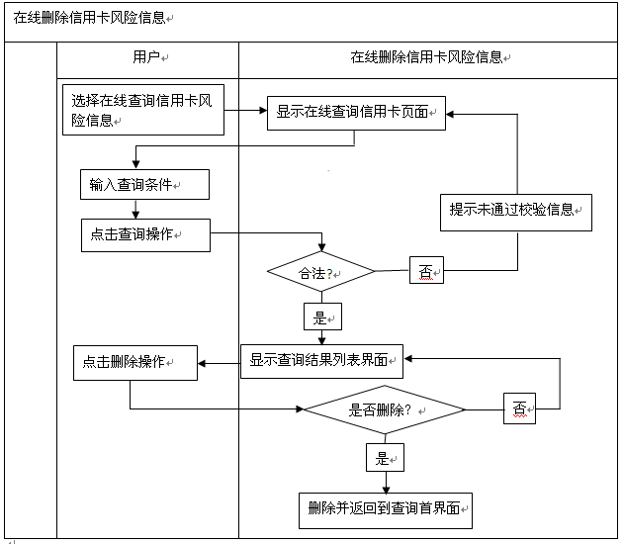
图2.2.1.4-1 在线删除流程图
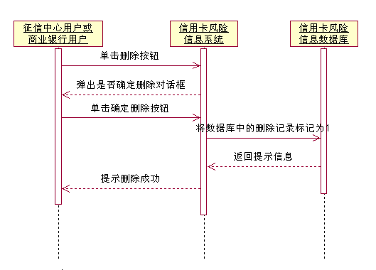
图2.2.1.4-2 在线删除流程图
【使用用户】
征信中心用户或商业银行用户。
【前提条件】
征信用户或商业银行用户登录信用卡风险信息系统并且具有在线删除信用卡风险信息的权限。
【基本流程】
- 征信中心用户或商业银行单击在线维护信用卡风险信息菜单，系统显示具有查询、增加、删除、修改功能的信用卡风险信息的维护界面。
- 当用户选择了相应的风险信息类型并且输入了相应的查询条件后，系统跳转到符合查询条件的列表界面，在每一行列表前显示删除按钮。
- 征信中心用户或商业用户在查询出记录的列表界面前单击删除按钮.。
- 系统提示是否删除，如用户选择“是”则把该条记录的删除标记置为0，即已删除的记录。若选择“否”则取消。
- 流程结束。
【备选流程】
【执行结果】
【优先级】高
【数据项说明】
【备注】
    - 报文管理

报送管理
【功能描述】
商业银行报文管理主要包括:报文上报，报文处理情况查询和错误数据反馈报文下载等操作。

2.2.2.1.1报文上报
【功能描述】
用户可通过登录征信网站或系统将各类报文发送至征信系统中心服务器。
【报文上报流程图】
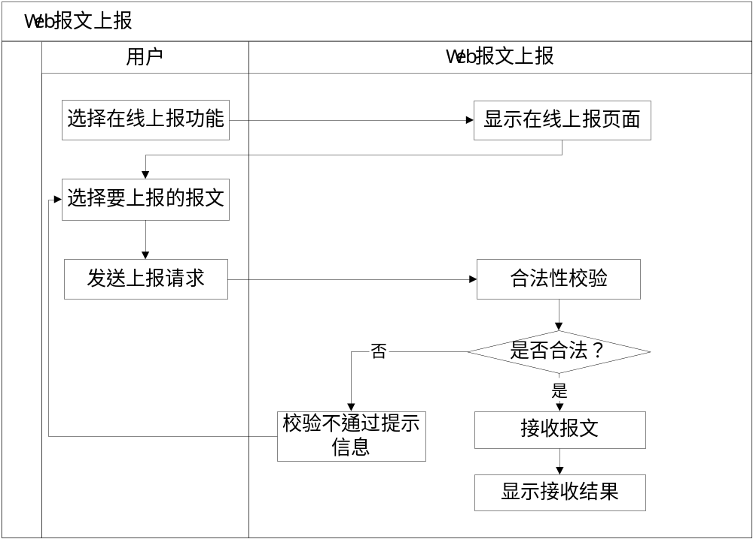 图2.1.2.1.1-1 报文上报流程图
【使用用户】
征信中心用户或商业银行用户。
【前提条件】
征信用户或商业用户登录信用卡风险信息系统并且具有报文上报的权限。
【基本流程】
- 用户登录信用卡风险信息系统并进入数据报送界面，选择信用卡风险信息报文类型。
- 用户选择要上报的报文并选择上报并点击确定。
- 系统对报文名进行校验，未通过校验的提示报文校验出错, 具体校验规则参见《信用卡风险信息接口规范》第2章节“报文名校验规则”部分描述，如果发现已经上传过此同名报文，则提示商业银行“同名报文不允许重新报送”。
- 报文名通过校验的进入数据传输过程。
- 报文传输完毕后系统登记报文信息，处理成功的提示报送成功，否则给出相应的错误提示。
- 流程结束。
【备选流程】
【执行结果】
【优先级】中
【数据项说明】
【备注】

2.2.2.1.2报文处理情况查询
【功能描述】
用户可通过登录征信网站或系统查询报文处理情况。
【报文处理情况查询流程图】
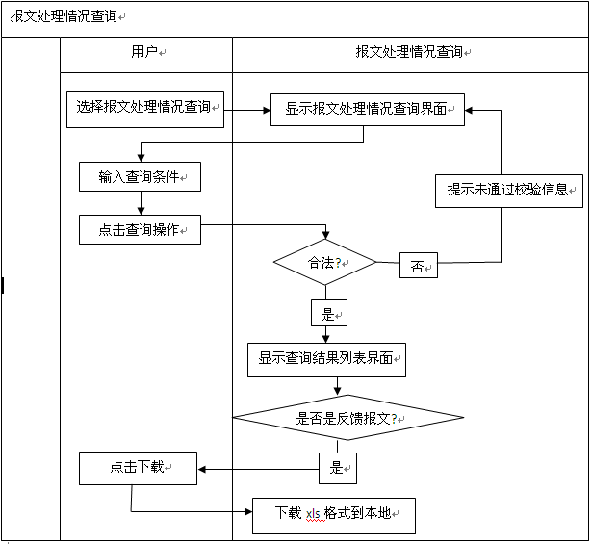
图2.1.2.1.2-1 报文处理情况查询流程图
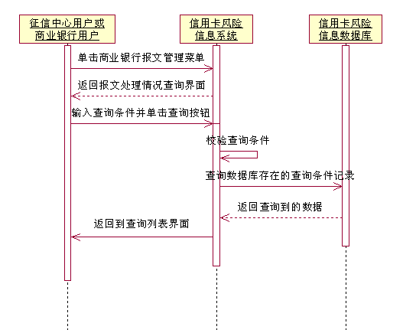
图2.1.2.1.2-2 报文处理情况查询流程图
【使用用户】
征信中心用户或商业银行用户。
【前提条件】
征信用户或商业用户登录信用卡风险信息系统并且具有报文处理情况查询的权限。
【基本流程】
- 用户登录信用卡风险信息系统并进入报文处理情况查询界面，系统显示设定查询条件界面。查询条件包括数据类型、报文类别、数据报送起止日期、加载起止日期。各个条件之间的是“并且”的关系。其中数据类型和报文类别用下拉列表框设定，不允许手工编辑。数据报送起止日期、加载起止日期使用图形界面选择，不允许手工编辑。
- 用户设定查询条件后点击查询，系统对查询条件进行校验，如未通过校验提示校验规则输入错误，返回设定查询条件界面由用户进行修改，
- 校验规则如下：
数据报送开始日期小于等于数据报送结束日期，加载开始日期小于等于加载结束日期。
- 如查询条件通过校验，则系统分页显示本机构报送的符合条件的报文的处理情况，每页显示20条记录。显示的数据项如下：
报文文件名称、报文内部编号、数据类型（数据上报报文、数据删除报文）、报文类别（关注人群、黑中介、关注商户）、数据报送日期、报文处理状态、调度状态。
- 如该报文加载有错误且已生成了反馈报文，则在每条记录的最前面显示下载按钮，点击可下载反馈报文。如报文尚未加载或完成加载但未生成反馈报文，则不显示下载反馈报文按钮。
- 点击下载可将查得的所有记录以XLS格式下载到本地。
- 流程结束。
(表一)
报文文件名称 | 报文内部编号 | 数据类型 | 报文类别 | 数据报送日期 | 报文处理状态 | 调度状态
B10111000H00012004011011000 | 1 | 数据上报报文 | 关注人群 | 2011-12-26 | 已加载 | 已调度
B10111000H00012004011021211 | 2 | 数据上报报文 | 黑中介 | 2011-12-31 | 已加载 | 未调度
B10211000H00012004010012000 | 6 | 数据删除报文 | 关注商户 | 2011-1-1 | 已加载 | 已调度
…… | …… | …… | …… | …… | …… | ……
【备选流程】
【执行结果】
【优先级】中
【数据项说明】
【备注】

报文管理

报文登记信息查询
【功能描述】
征信机构用户对系统中存在的所有报文信息进行查询。
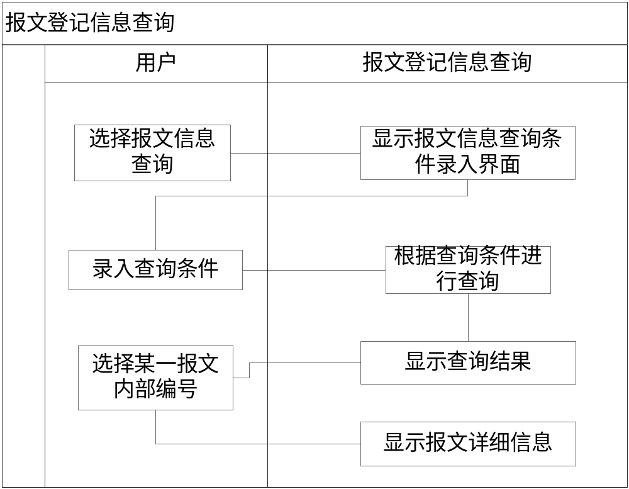
图2.2.2.2.1-1 报文登记信息查询流程图
【使用用户】
征信机构用户。
【前提条件】
用户登录信用卡风险信息系统，且具有报文登记信息查询权限。报文已通过“报文接收”功能生成了报文登记信息。
【基本流程】
- 用户选择报文信息查询。
- 系统显示报文信息查询条件录入界面。
- 用户录入查询条件，查询条件数据项包括：报文文件名称（手工录入，模糊匹配）、报送方式、数据类型（下拉列表，所有、关注人群信息报文、黑中介信息报文、关注商户信息报文）、报文处理状态（下拉列表，所有、数据字典中的所有值）、调度状态（下拉列表，所有、数据字典中的所有值）、报文生成日期（按区段，默认为系统当前日期）、数据接收时间（按区段，默认为系统当前时间）、报文加载时间（按区段，默认为系统当前时间）、上报机构代码（可为多个，以“,”分隔，精确匹配）。
- 系统根据查询条件进行检索，若用户为征信机构用户，则查询范围为所有报文，若用户为商业银行用户，则查询范围仅为该用户所在机构报送的所有报文。
- 查询结果分为加载队列报文、非加载队列报文两个列表进行显示。其中加载队列报文包括调度状态为“等待调度”、报文处理状态为“质量检查状态(正在进行)”且调度状态为“已调度”、报文处理状态为“数据加载状态(正在进行)”且调度状态为“已调度”的三类报文，按优先调度顺序升序、数据接收时间升序排列；非加载队列报文为除加载队列报文以外的符合查询条件的报文，按调度状态（“不调度”、“不需调度”、“已调度”）、报文内部编号降序排列。
- 其它类型报文的查询结果直接以列表显示。
- 列表列标题包括报文内部编号、报文文件名称、上报机构代码、上报机构名称、数据类型、记录总数、报文处理状态、调度状态。
- 用户选择查询列表中的某一报文信息，系统显示报文信息浏览界面，用户可浏览该报文信息的所有数据项。
【备选流程】
【执行结果】
【优先级】高
【数据项说明】
【备注】

修改调度状态
【功能描述】
在某些情况下，用户通过本用例改变调度状态，从而使报文停止加载或重新加载。已加载和停止加载的报文可重新加载，等待加载的报文可停止加载。
【使用用户】
征信机构用户。
【前提条件】
用户登录信用卡风险信息系统，且具有报文登记信息维护权限。
【基本流程】
- 用户通过“报文登记信息查询”功能查询到报文登记信息列表，在列表中选择一个或多个报文登记信息并发出修改调度状态请求。
- 系统检查这些报文登记信息的调度状态是否可以修改。
- 若用户为征信机构用户，符合以下条件的报文可修改调度状态：
- 调度状态为“等待调度”
- 调度状态为“不调度”
- 若选中报文中存在一个报文不符合以上条件，系统不允许修改所有报文的调度状态，用例结束。
- 报文符合修改调度状态的条件时，对于征信机构用户，当调度状态为“等待调度”时，调度状态可以修改为“不调度”；当调度状态为“不调度”时，调度状态可以修改为“等待调度”；
- 系统刷新报文登记信息查询结果页面中的加载队列报文、非加载队列报文两个列表；，若报文正在处理中，系统继续处理该报文直至结束。
【备选流程】
【执行结果】
【优先级】高
【数据项说明】
【备注】

汇总报文清单管理
【功能描述】
征信中心用户管理汇总报文清单。
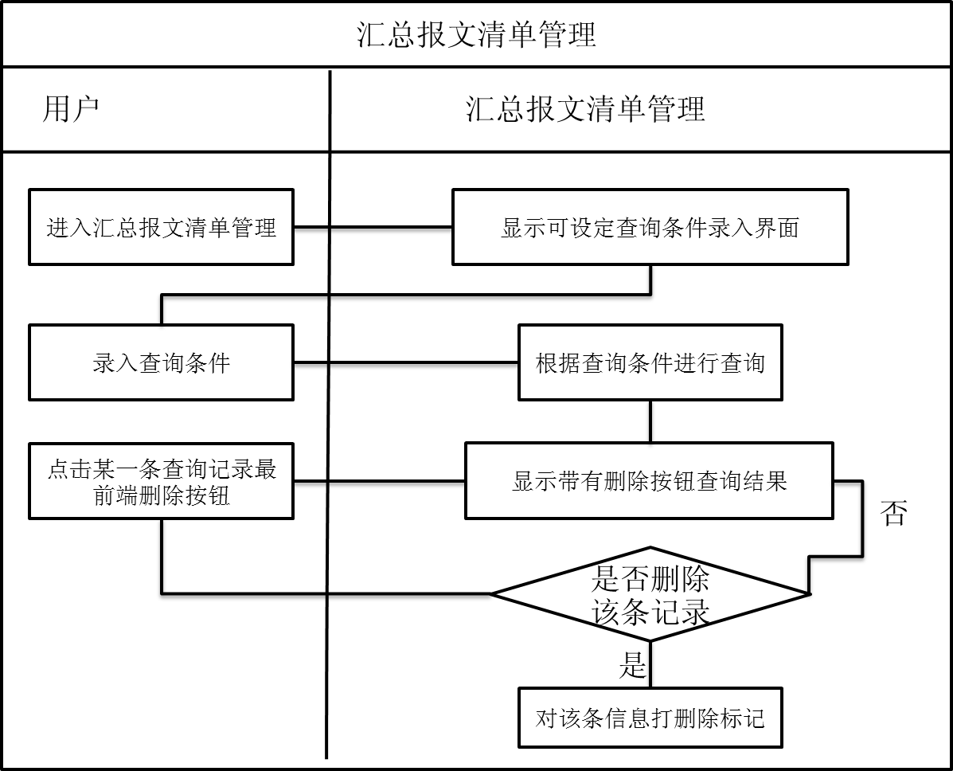
图2.2.2.4-1 汇总报文清单管理流程图
【使用用户】
征信中心用户或商业银行用户。
【前提条件】
征信中心用户或商业用户登录信用卡风险信息系统并且具有汇总报文清单管理的权限。
【基本流程】
- 用户进入汇总报文清单管理功能。
- 系统显示汇总报文清单管理查询条件录入界面。
- 用户录入的查询条件，查询条件数据项包括：
- 报文类别（精确匹配，下拉列表框，不允许手工编辑，可置空）；
- 存量增量标志（精确匹配，下拉列表框，不允许手工编辑，可置空）；
- 报文生成开始日期（精确匹配，图形界面选择，不允许手工输入，可置空）；
- 报文生成结束日期（精确匹配，图形界面选择，不允许手工输入，可置空）；
- 用户设定查询条件，点击查询按钮，系统对查询条件进行校验。
- 校验规则是报文生成开始日期小于等于报文生成结束日期。
- 如未通过校验，则提示“报文生成开始日期小于等于报文生成结束日期，请从新设定查询条件”；如通过校验则分页显示出所有符合条件的查询记录，每页显示20条。
- 显示内容如下：
删除按钮、报文文件名称、报文类别、存量增量标志、报文存放位置、报文大小、报文生成日期。
- 点击需要删除的汇总报文最前端删除按钮，系统提示是否删除该条记录，如用户回答是“是”则对该条信息打删除标记，商业银行无法查询和下载到该条汇总报文信息。如用户选择“否”则返回页面。
- 流程结束。
【备选流程】
【执行结果】
【优先级】中
【数据项说明】
【备注】

下载管理

错误数据反馈报文下载
【功能描述】
商业银行用户可登录信用卡风险信息系统下载错误数据反馈报文。
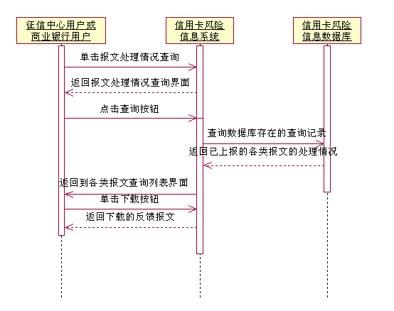
图2.2.2.5.1-1 错误数据反馈报文下载流程图
【使用用户】
征信中心用户或商业银行用户。
【前提条件】
征信用户或商业银行用户登录信用卡风险信息系统并且具有下载错误数据反馈报文的权限。
【基本流程】
- 用户登录征信系统并且点击报文处理情况查询界面。
- 系统展示已上报的各类报文处理情况。
- 如该报文加载有错误且已生成了反馈报文，则在报文列表中该报文的最前端将显示“下载”按钮。
- 用户通过点击下载按钮可将反馈报文下载到本地。
- 流程结束。
【备选流程】
【执行结果】
【优先级】中
【数据项说明】
【备注】

下载征信中心汇总报文
【功能描述】
征信中心用户、商业银行用户可通过在线下载征信中心汇总整理后的信用卡风险信息。
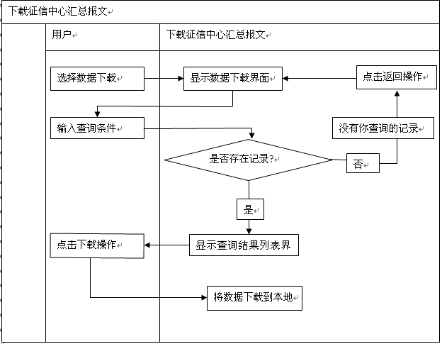
图2.2.2.5.2-1 下载征信中心汇总报文流程图
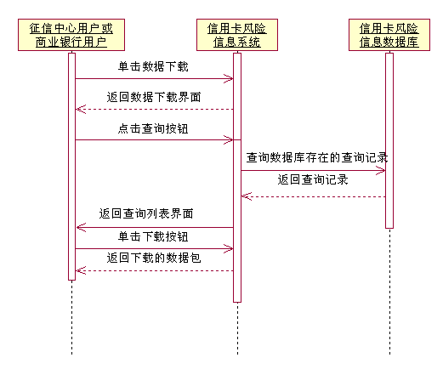
图2.2.2.5.2-2 征信中心汇总报文流程图
【使用用户】
征信中心用户或商业银行用户。
【前提条件】
征信用户或商业银行用户登录信用卡风险信息系统并且具有在线下载征信中心汇总整理后的信用卡风险信息的权限。
【基本流程】
- 征信中心用户或商业银行用户登录信用卡风险信息系统并且进入数据下载页面。
- 系统显示可供下载的最新的汇总报文列表。汇总报文按报文名排序，最新日期的汇总报文排列在最上面。
- 用户可设定查询条件定位需要下载的数据包。查询条件包括：信用卡风险信息类型、汇总报文生成起止时间。
- 单击查询，系统分页显示符合条件的汇总报文，每页显示20条。用可使用上一页、下一页、设定页码直接跳转的方式查看汇总报文列表。
- 每条汇总报文的展示内容如下：
  - 最前端显示“下载”按钮。
  - 序号，按汇总报文的新旧秩序排列。
  - 汇总报文名称，文件命名规则见接口规范。
  - 汇总报文时间，该报文的生成时间。
- 单击汇总报文最前端的“下载”按钮，可将数据包下载到本地。
- 流程结束。
【备选流程】
【执行结果】
【提示信息】
【优先级】中
【备注】
    - 系统维护

定时任务管理
【功能描述】
用户通过登录信用卡风险信息系统，对定时任务参数进行维护。
【定时间任务管理流程图】
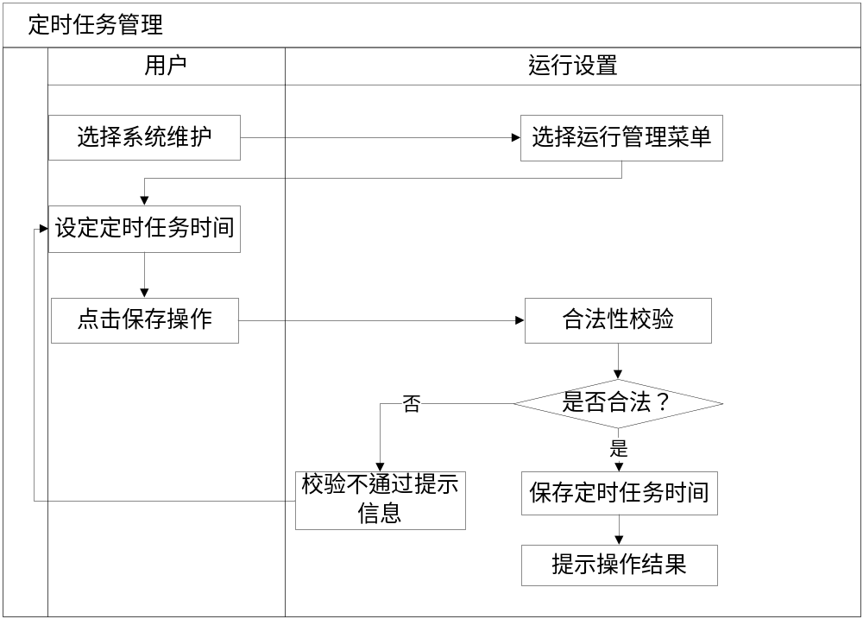 图2.2.3.1-1 定时任务管理流程图
【使用用户】
征信中心用户。
【前提条件】
征信用户登录信用卡风险信息系统并且具有设置定时任务管理权限。
【基本流程】
- 用户登录信用卡风险信息系统并进入系统维护界面，选择运行设置菜单
- 进入定时控制界面。
- 若用户选择不启动定时任务则跳转至步骤7。
- 若用户选择定时任务设置，选择定时周期，填写定时任务开始时间，点击保存按钮，系统对用户录入的参数进行校验，其中定时周期只能为天或周、定时任务开始时间必须为标准时间格式。
- 若用户录入的定时周期或定时任务开始时间有误，则提示相应的错误信息。
- 如用户录入定时时间全部通过校验则提示用户操作成功。
- 流程结束。
【备选流程】
【执行结果】
【优先级】中
【数据项说明】
【备注】
  - 数据处理
    - 报文接收
【功能描述】
征信中心自动登记商业银行报送的风险信息报文。
【使用用户】
征信中心用户或商业银行用户。
【前提条件】
征信中心用户或商业银行用户登录信用卡风险信息系统并且具有报文登记的权限。
【基本流程】
- 征信中心端接收到商业银行报送的报文后，对报文基本信息进行登记，登记内容如下：
报文文件名称、报文内部编号、数据类型（数据上报报文、数据删除报文）、报文类别（关注人群、黑中介、关注商户）、原始报文存放位置、原始报文大小、数据报送日期、上报机构代码、上报机构名称、报文处理状态、调度状态。其中报文处理状态包括：加载报文已接受等待处理、质量检查状态(正在进行)、质量检查状态(已完毕，等待加载)、数据加载状态(正在进行)、数据加载状态(已加载完毕)、解密、解压失败、报文头检查错误。调度状态包括：等待调度、已调度、不需调度。
- 流程结束。
【备选流程】
【执行结果】
【优先级】中
【数据项说明】
【备注】
    - 报文质量检查
【功能描述】
将通过调度子系统获得的信用卡风险信息报文进行解密、解压后，进行报文格式和数据合法性校验，将可进一步进行入库校验的数据按照《信用卡风险信息报文接口规范》生成新的数据报文，将不合格数据按照《信用卡风险信息报文接口规范》生成反馈报文。
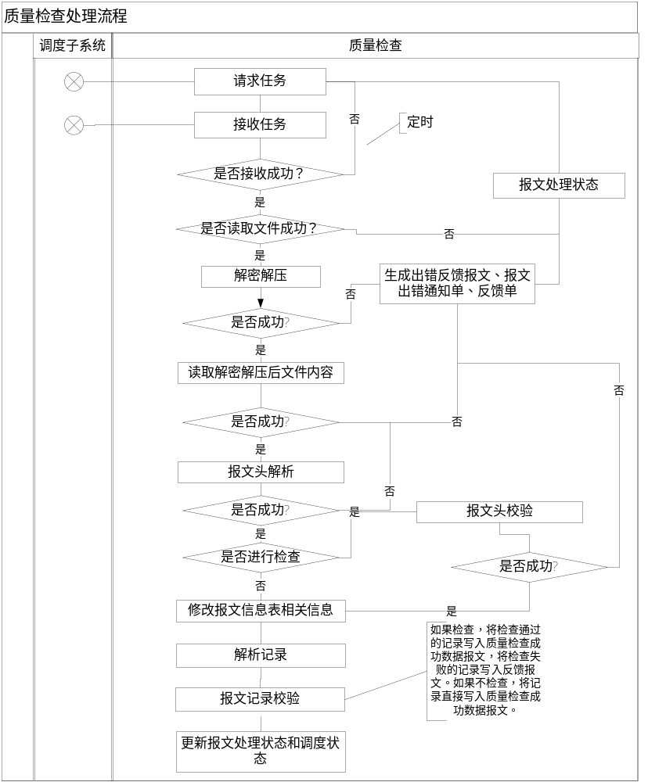图2.3.2-1 质量检查流程图
【使用用户】
无
【前提条件】
质量检查服务处于启动状态。
【基本流程】
- 向调度子系统请求任务。
- 接收调度子系统返回的任务。如果没有任务，质量检查子系统处于等待状态，定时向调度子系统请求任务。
- 系统读取原始报文文件。如果读取失败，修改报文处理状态为“解密解压前读取失败”，并跳至13。
- 系统对报文解密解压，如果解密、解压失败，修改报文处理状态为“解密、解压失败”，系统自动生成报文出错通知单和反馈单，并生成加载报文错误反馈报文后压缩，反馈报文格式参见《信用卡风险信息报文接口规范》。跳至13。
- 报文出错通知单和反馈单信息如下：
报文出错通知单：报文出错通知单编号、报文内部编号、出错原因、出错反馈数据文件名称、反馈文件存放位置、错误记录条数。其中报文出错通知单编号系统自动生成，出错原因为“解密、解压失败”对应的出错代码。
反馈单：反馈单编号、反馈单据类型、反馈单据编号、反馈文件名称、反馈文件存放位置、反馈文件类型、反馈信息接收机构代码、反馈信息接收机构名称、反馈状态、反馈信息产生时间。其中反馈单编号由系统自动生成，反馈单据类型为“报文出错通知单”，反馈单据编号为报文出错通知单编号，反馈文件名称为加载报文错误反馈报文文件名称，反馈文件类型为“加载报文错误反馈文件”，反馈状态为“待反馈”。
- 系统读取报文文件内容，若读取失败，修改报文处理状态为“解密解压后读取失败”， 系统自动生成报文出错通知单和反馈单（参见4进行处理），出错原因为“解密解压后读取失败”对应的出错代码。
- 系统读取报文头，根据《信用卡风险信息报文接口规范》对报文头长度、分隔符和版本号进行校验。
- 如果报文头长度小于数据采集规范中规定的报文头长度或者报文头分隔符错误，修改报文处理状态为"报文头解析错误",系统自动生成报文出错通知单和反馈单（参见4进行处理），其中出错原因为具体的出错原因对应的错误代码。
- 如果报文头版本错误，修改报文状态为"版本信息错误"，系统自动生成报文出错通知单和反馈单（参见4进行处理），其中出错原因为具体的出错原因对应的错误代码。
- 系统根据配置文件中的检查模式判断是否进行数据检查，检查模式分为3种：所有数据报文都进行检查，只对未进行预处理的数据报文检查和所有数据报文均不检查，如果不进行数据检查，修改报文登记信息中的报文存放位置、文件大小、数据格式版本号、记录总数、最早结算/应还款日期、最晚结算/应还款日期,修改报文处理状态为“质量检查状态(正在进行)”,转9继续处理。
- 系统按照《信用卡风险信息报文接口规范》相关内容继续对报文头部分进行校验。如果报文头存在其它不能继续处理的错误，修改报文处理状态为“报文头检查错误”， 系统自动生成报文出错通知单和反馈单（参见4进行处理），且出错原因为具体的出错原因对应的错误代码。否则修改报文登记信息中的报文存放位置、文件大小、数据格式版本号、记录总数、最早结算/应还款日期、最晚结算/应还款日期,修改报文处理状态为“质量检查状态(正在进行)”。
- 系统根据《信用卡风险信息报文接口规范》相关内容解析报文体。如果解析错误（如出现数据段长度错误）, 系统按照《信用卡风险信息报文接口规范》将相关信息写入反馈报文。
- 系统根据配置文件中的检查模式判断是否进行数据检查，如果检查，系统先对报文中ANC型的数据项过滤掉不在数据编码范围之内的其他字符以及含有的空格。对经过过滤处理的记录，系统按照《信用卡风险信息报文接口规范》中的“预处理校验规则”部分、以及“质量检查规则”部分对报文体内未处理的每条记录进行校验。
- 如果记录通过校验规则的检查，系统按照《信用卡风险信息报文接口规范》报文格式，将记录内容写入质量检查成功数据报文；
- 如果记录未通过质量检查规则的检查，系统按照《信用卡风险信息报文接口规范》报文格式，将相关数据写入反馈报文；
- 报文中所有数据记录检查完后，系统在报文登记信息中记录本报文的检查成功记录数，修改报文记录总数为实际检查的记录数，修改报文处理状态为“质量检查状态(已完毕，等待加载)”，修改调度状态为“等待调度”，修改报文位置为新产生的质量检查成功数据报文位置。
- 如果在数据记录检查过程中，由于系统原因（如磁盘空间不够等）造成数据检查不能继续执行时，系统修改报文处理状态为“质量检查异常停止”。
- 当报文处理状态被置为“解密解压前读取失败”、“解密解压失败”、“解密解压后读取失败”、“报文头解析错误”、“版本信息错误”、“报文头检查错误”、“质量检查异常停止”时，系统中止检查当前处理报文，同时修改该报文所属数据上报机构的加载年月为当前处理报文的数据发生年月。
【备选流程】
【执行结果】
【优先级】中
【数据项说明】
【备注】

报文数据加载
【功能描述】
将通过调度子系统获得的已经解密、解压后的数据上报报文，进行报文格式和数据合法性校验，最后将合格数据加载入库，将不合格数据生成反馈信息。数据加载任务不能和数据删除任务同时进行。
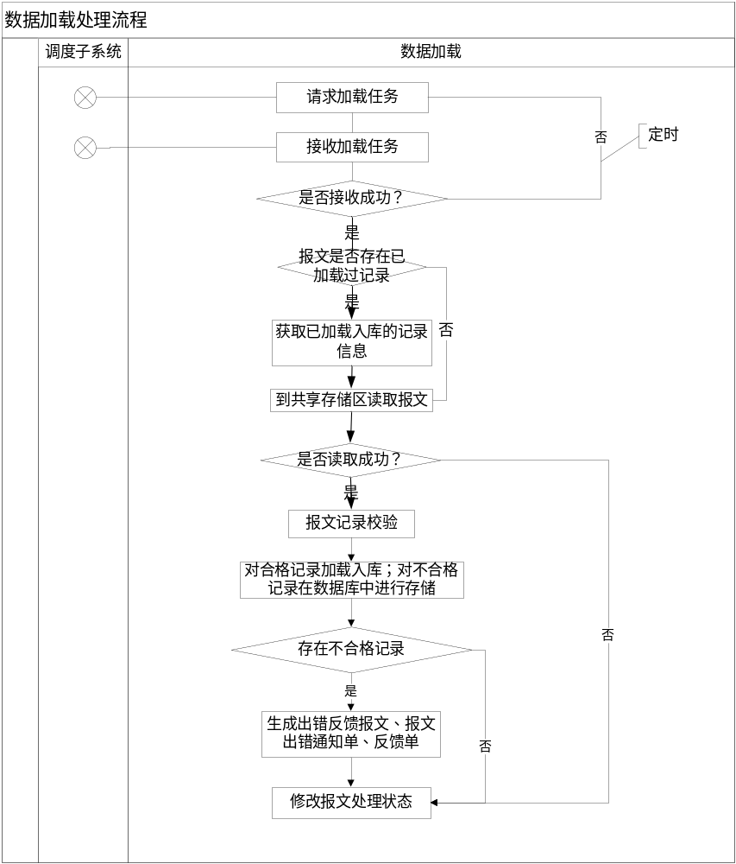图2.3.3-1 数据加载流程图
【使用用户】
无
【前提条件】
数据加载服务处于启动状态。
【基本流程】
- 向调度子系统请求加载任务
- 接收调度子系统返回的加载任务。如果没有加载任务，加载处于等待状态，定时向调度子系统请求加载任务。
- 系统读取原始报文文件。如果读取失败，修改报文处理状态为“加载异常”，并跳至8；若读取成功，将报文处理状态改为“数据加载状态(正在进行)”
- 系统按照《信用卡风险信息报文接口规范》中10.1章节“报文体校验规则”部分对报文体内未处理的每条记录进行校验。
- 如果记录校验通过，将记录加载入库。入库时应记录每条记录的报文文件名称、数据报送机构。
- 如果记录校验不通过，则在数据库中增加此出错记录，出错记录内容包括整条错误记录、数据发生机构代码、业务号、结算/应还款日期、（出错原因对应的）错误代码、报文内部编号；
- 在该报文所有记录处理完以后：
若存在质量检查服务器校验该报文不合格的记录，系统根据数据库中记载的错误记录和质量检查服务器校验该报文不合格的记录合并生成加载报文错误反馈报文并压缩，反馈文件格式见《信用卡风险信息报文接口规范》，同时生成报文出错通知单和反馈单，其中反馈文件报文头信息内容、报文出错通知单信息内容和反馈单信息内容如下：
- 报文头：报文格式版本号、金融机构代码、报文生成时间、原报文文件名、出错反馈原因、出错报文文件名、账户记录总数、联系人、联系电话。联系人、联系电话为征信机构处理该业务的联系人和联系电话。出错原因为“记录校验不通过”对应的错误代码。
- 报文出错通知单：报文出错通知单编号、报文内部编号、出错原因、出错反馈数据文件名称、反馈文件存放位置、错误记录条数。出错原因为“记录校验不通过”。
- 反馈单：反馈单编号、反馈单据类型、反馈单据编号、反馈文件名称、反馈文件存放位置、反馈文件类型、反馈信息接收机构代码、反馈信息接收机构名称、反馈状态、反馈信息产生时间。其中反馈单编号由系统自动生成，反馈单据类型为“报文出错通知单”，反馈单据编号为“报文出错通跟踪单编号”，反馈文件名称为加载报文错误反馈报文文件名称，反馈文件类型为“加载报文错误反馈文件”，反馈状态为“待反馈”。
- 数据加载的处理规则参见：《信用卡风险信息报文接口规范》数据处理规则部分。
- 系统在报文登记信息中记录本报文的处理成功记录数、报文加载时间（报文中所有记录处理完毕的时间，格式：YYYYMMDDHHMMSS），修改报文处理状态为“数据加载状态(已加载完毕)”。
- 加载过程中若发生异常情况，导致加载处理无法继续时，系统将报文处理状态置为“加载异常”，同时系统中止加载当前处理报文，修改该报文所属数据上报机构的加载年月为当前处理报文的数据发生年月。
【备选流程】
【执行结果】
【优先级】中
【数据项说明】
【备注】

自动任务调度
【功能描述】
调度服务器接到一个任务请求后选择一个未分配的优先级最高的任务返回给请求服务器。
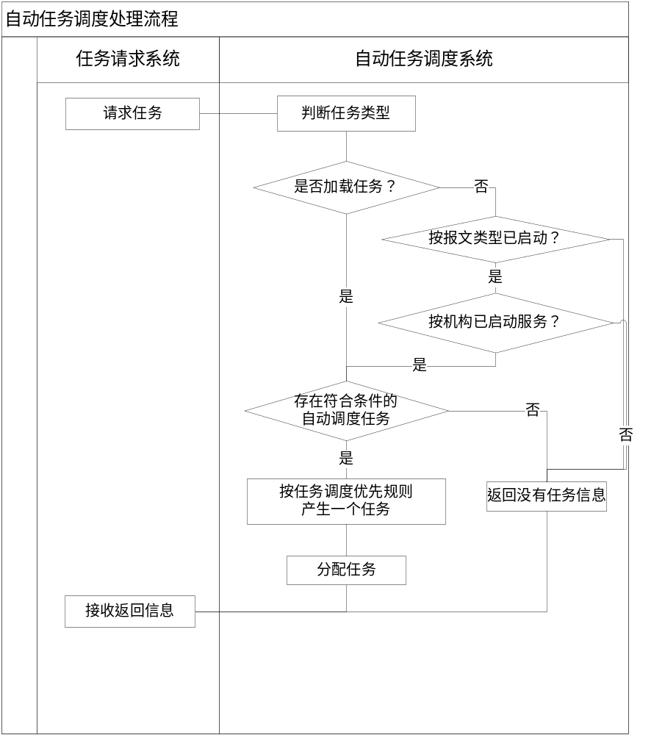图2.3.4-1 自动任务调度流程图
【使用用户】
无
【前提条件】
无
【基本流程】
- 任务请求服务器向调度服务器请求任务。
- 系统检查该任务请求服务器请求何种数据类型（关注人群信息报文、黑中介信息报文、关注商户信息报文）的报文。
- 系统检查“按数据类型启动/停止加载服务”是否处于启动状态，若服务处于停止状态，系统返回没有任务的信息给请求服务器，用例结束。
- 系统检查“按机构启动/停止加载服务”是否处于启动状态，若服务处于停止状态，系统返回没有任务的信息给请求服务器，用例结束。再判断是否存在调度状态为“等待调度”的信用卡风险信息报文。若满足条件，系统从等待调度的报文中选择报文处理优先级别最高的一个报文返回给请求服务器。如果没有任务则返回没有任务的信息给请求服务器。接收时间最早的报文优先级最高。
- 若请求的数据类型为信用卡风险信息报文，系统检查是否存在符合以下条件的报文：
- 所请求的数据类型的加载服务状态为“启动”
- 报文的数据上报机构加载服务状态为“启动”
- 报文调度状态为“等待调度”
- 同一数据上报机构的同一种类报文不能同时加载
- 不同数据上报机构的同一种类报文可同时加载
- 同一数据上报机构的所有报文必须顺序加载
- 若不存在，则返回没有任务的信息给请求服务器，用例结束。
- 系统从满足条件的报文中选择出报文处理优先级别最高的一个报文。优先级最高的定义如下：
- 报文的优先调度顺序最高，调度优先级最高；
- 报文的数据接收时间最早，调度优先级最高
- 系统修改分配的报文的调度状态为“已调度”。
【备选流程】
【执行结果】
【优先级】中
【数据项说明】
【备注】
    - 汇总报文生成（增量\存量）
【功能描述】
征信中心用户根据需要定期生成存量或增量汇总报文。存量报文是截至报文生成时点之前的数据库存量信息。增量报文是上一个增量报文生成时点至本次报文的生成时点之间的数据库变化信息。
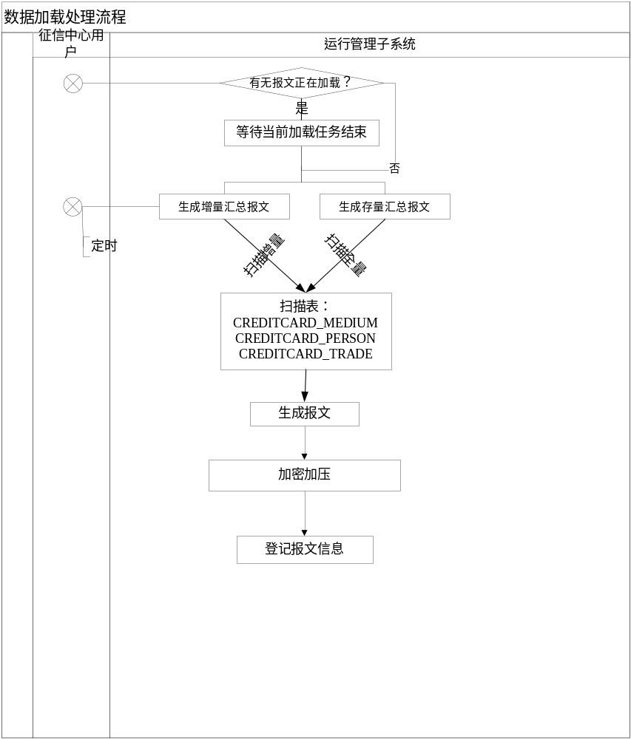图2.3.5-1 汇总报文生成流程图
【使用用户】
征信中心用户
【前提条件】
无信用卡风险信息报文正在加载。
【基本流程】
- 通过“按报文类型启动停止服务”功能，停止信用卡风险信息报文加载。
- 用户查看有无报文正在加载，如果有报文正在加载则等该任务处理结束。在没有报文正在加载的情况下。进入汇总报文生成菜单，用户单选或多选信用卡风险信息类型，设定是生成存量汇总报文还是生成增量汇总报文，单击“汇总报文生成”按钮。
- 系统逐条计算存量记录中的风险行为主体共被几家机构报送了本行为类别的信息，与数据库中“报送机构数”字段的值进行比较，如相等则不做处理，如不相等则将“报送机构数”修改为计算出来的值，并将增量标志修改为1。
- 存量或是增量报文成功生成后，对其进行加密加压，同时在汇总报文登记信息表分阶段中登记报文信息。
- 存量和增量报文的生成可通过本功能手工实现。增量报文的生成还可通过定时任务实现，通过修改配置文件，在每日凌晨3点（时间可通过配置文件配置），自动跟踪报文加载进程，如无报文等待加载，则停止报文加载进程，依次对3类风险信息进行数据整合，生成增量汇总报文。
【备选流程】
【执行结果】
【优先级】中
【数据项说明】
【备注】
  - 统计分析
征信中心用户可通过统计分析对商业银行数据报送情况进行统计。
    - 信用卡风险信息汇总统计
【功能描述】
征信中心用户可通过统计分析对信用卡风险信息进行汇总统计。
【使用用户】
征信中心用户。
【前提条件】
征信用户登录统计分析子系统并且具有统计分析的权限。
【基本流程】
- 征信中心用户单击统计分析菜单。
- 在统计分析操作界面，用户选择信息更新起止时间。
  - 统计分析生成统计表校验规则:
信息更新开始日期和信息更新结束日期必须同时输入或同时不输入，且当同时输入时，信息更新开始日期小于等于信息更新结束日期。
- 若校验通过后, 则根据用户输入的查询条件组合SQL查询语句查询并显示符合条件的统计表。
- 在统计分析界面，用户可点击“保存”按钮，将生成可将该统计表以EXCEL格式下载到本地。
- 统计表样具体参见“备注”。
【备选流程】
【执行结果】
【优先级】高
【数据项说明】
【备注】
表1：
信用卡风险信息汇总表
2010-07-31
信息类别 | 记录总数 | 自然人数
关注人群信息
黑中介信息
关注商户信息
总计
注：三类信息涉及的自然人有交叉，因此自然人数的合计不等于3类信息自然人数的汇总。
    - 信用卡风险信息统计
【功能描述】
征信中心用户可通过统计分析对信用卡风险信息按机构进行统计。
【使用用户】
征信中心用户。
【前提条件】
征信用户登录统计分析子系统并且具有统计分析的权限。
【基本流程】
  - 征信中心用户单击统计分析菜单。
2. 在统计分析操作界面，用户选择信息更新起止时间。
  - 统计分析生成统计表校验规则:
信息更新开始日期和信息更新结束日期必须同时输入或同时不输入，且当同时输入时，信息更新开始日期小于等于信息更新结束日期。
3.若校验通过后, 则根据用户输入的查询条件组合SQL查询语句查询并显示符合条件的统计表。
4.在统计分析界面，用户可点击“保存”按钮，将生成可将该统计表以EXCEL格式下载到本地。
5.统计表样具体参见“备注”。
【备选流程】
【执行结果】
【优先级】高
【数据项说明】
【备注】
附表2：
信用卡风险信息统计表（分机构）
2010-7-31
机构名称 | 关注人群 |  | 黑中介 |  | 关注商户 |  | 总计
机构名称 | 记录数 | 自然人数 | 记录数 | 自然人数 | 记录数 | 自然人数 | 记录数 | 自然人数
工商银行
… …
    - 信用卡风险信息报送情况统计
【功能描述】
征信中心用户可通过统计分析对商业银行数据报送情况进行统计。
【使用用户】
征信中心用户。
【前提条件】
征信用户登录统计分析子系统并且具有统计分析的权限。
【基本流程】
1.征信中心用户单击统计分析菜单。
2.在统计分析操作界面，用户选择信息更新起止时间。
  - 统计分析生成统计表校验规则:
信息更新开始日期和信息更新结束日期必须同时输入或同时不输入，且当同时输入时，信息更新开始日期小于等于信息更新结束日期。
3.若校验通过后, 则根据用户输入的查询条件组合SQL查询语句查询并显示符合条件的统计表。
4.在统计分析界面，用户可点击“保存”按钮，将生成可将该统计表以EXCEL格式下载到本地。
5.统计表样具体参见“备注”。
【备选流程】
【执行结果】
【优先级】高
【数据项说明】
【备注】
附表3：
信用卡风险信息报送情况（分机构）
2010-07-01至2010-07-31
机构名称 | 报送报文数 |  |  | 加载入库数 | 删除记录数
机构名称 | 正常报文 | 删除报文
工商银行
… …
  - 预处理
预处理子系统提供商业银行使用，在商业银行端进行数据格式校验及报文的加密加压。
- 接口分析
对于每个外部接口，主要从以下几个方面来说明：数据源、数据目的地、数据结构、数据交换介质、通信协议、异常处理及错误处理。
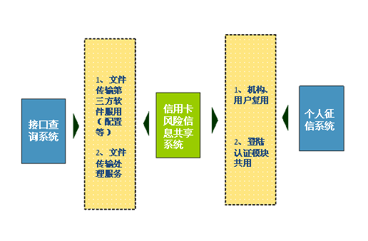
  - 与个人征信系统的接口
    - 用户登录
用户登录信用卡风险信息系统需通过接口访问个人征信系统的登录认证服务，在确保不影响个人征信系统稳定工作的前提下，确保登录用户的合法性，并且不影响用户登录个人征信系统。
    - 机构、用户复用
信用卡风险信息系统不单独维护系统机构和用户信息，通过个人征信系统进行维护。
  - 与接口查询系统的接口
    - 文件传输第三方传输中间件
信用卡风险信息系统不单独在第三方传输中间件MQ、MT上创建新的队列等信息，复用原接口查询的配置规则。
    - 文件传输发送、接收服务
后台文件接收和发送程序在原接口查询系统上增加新的配置信息进行维护，不单独开发、部署新的应用程序。
- 非功能性需求
  - 系统性能需求
性能编号 | 性能名称 | 性能描述
1 | 时效性 | 系统响应时间<=5秒，系统处理所有业务的时间<=15秒
2 | 准确性 | 查询数据的准确度要求>=99%
3 | 成熟性 | 软件故障引起的失误频率应较低
4 | 容错性 | 系统应有全面、完善的检验和明确的错误提示信息，系统界面被破坏或系统发生故障，系统仍能按相关指标运行
5 | 可恢复性 | 业务系统出现故障后可在2小时内恢复
6 | 网络性 | 网络传输需要加密
  - 可维护性
编号 | 可维护名称 | 描述
1 | 分析性 | 能够较容易的诊断系统错误和确定系统运行失败的原因
2 | 易修改性 | 能够较容易的进行系统修改
3 | 稳定性 | 系统可不间断7×24小时运行
4 | 易测试性 | 对修改过的系统应能够容易进行检验、确认
  - 易实用性
编号 | 易用性名称 | 描述
1 | 易理解性 | 人机界面友好，用户界面应该所见即所得。可以被编辑的地方白底黑字，不允许编辑的地方灰底黑字。必须输入的数据项用“*”号标注
2 | 易学习性 | 用户学习系统非常方便（如操作控制、输入和输出等）
3 | 易操作性 | 符合一般用户的使用习惯，系统提示应该清晰准确等
4 | 兼容性 | 文字系统支持GB18030规范
- 附件
对需求中数据字典进行说明。
  - 数据字典
    - 报文类型（dd_msgtype）
报文类型代码 | 报文类型描述 | 备注
11 | 关注人群信息报文
12 | 黑中介信息报文
13 | 关注商户信息报文
21 | 删除报文
31 | 存量汇总报文
32 | 增量汇总报文
    - 风险数据类型（dd_riskdatatype）
风险数据类型代码 | 风险数据类型描述 | 备注
1 | 关注人群信息
2 | 黑中介信息
3 | 关注商户信息
    - 证件类型字典（dd_certificate）
证件类型代码 | 证件类型描述 | 备注
0 | 身份证
1 | 户口簿
2 | 护照
3 | 军官证
4 | 士兵证
5 | 港澳居民来往内地通行证
6 | 台湾同胞来往内地通行证
7 | 临时身份证
8 | 外国人居留证
9 | 警官证
A | 香港身份证
B | 澳门身份证
C | 台湾身份证
X | 其他证件
    - 信息来源（dd_msgdatasource）
信息类型代码 | 信息来源代码 | 信息来源描述 | 备注
2 | 11 | 通过报纸、网络等媒体收集
2 | 12 | 案件调查中发现
    - 行为类别（dd_actiontype）
信息类型代码 | 行为类别代码 | 行为类别描述 | 备注
1 | 1 | 在申请信用卡时虚构申请资料 | 界定标准是存在如下三种情况之一：一是使用虚假身份证件，冒用他人身份办卡；二是单位地址、单位电话、单位名称任一项不实；三是伪造资质财力证明，如房产信息、车产证明、律师证、会计师证等。
1 | 2 | 身份资料被他人冒用办卡 | 界定标准一是身份冒用被查实；二是身份资料被冒用查无实据。
1 | 3 | 信用卡套现 | 被司法机关认定的套现行为。
1 | 4 | 信用卡营销人员因违背规定被发卡机构开除
3 | 1 | 套现
3 | 2 | 伪卡测录
3 | 3 | 伪卡消费
    - 行为类别细分（dd_detailactiontype）
信息类型代码 | 行为类别细分代码 | 行为细分类别描述 | 备注
1 | 11 | 审批阶段被发现申请资料造假
1 | 12 | 贷后管理过程中发现当初的申请资料造假
1 | 21 | 声称身份资料被冒用但查无实据
1 | 22 | 身份资料被冒用属实
1 | 31 | 司法机关认定存在套现行为
1 | 41 | 在营销信用卡过程中违反规定被发卡机构开除
    - 终端现状（dd_terminalstatus）
信息类型代码 | 行为类别细分代码 | 行为细分类别描述 | 备注
3 | 1 | 被发卡行禁止交易
3 | 2 | 被收单行关闭
    - 处理标志（dd_processmark）
处理标志代码 | 处理标志描述 | 备注
0 | 新增的记录。
1 | 删除的记录
2 | 修改的记录
3 | 更新的记录
    - 调度状态（dd_dispatchstat）
调度状态代码 | 调度状态描述 | 备注
1 | 等待调度
2 | 已调度
3 | 不调度
4 | 不需调度
    - 报文采集方式（dd_reportmethod）
采集方式代码 | 报文类型描述 | 备注
1 | 介质
2 | 在线
3 | MT
4 | MQ
    - 报文处理状态（dd_msgstatus）
报文处理状态 | 报文处理状态描述 | 备注
1 | 加载报文已接受等待处理
2 | 质量检查状态 | 正在进行
3 | 质量检查状态 | 已完毕，等待加载
4 | 数据加载状态 | 正在进行
5 | 数据加载状态 | 已加载完毕
6 | 解密
7 | 解压失败
8 | 报文头检查错误
  - 系统报文接口规范
具体参见《业务需求书附件：信用卡风险信息接口规范.doc》。

